PREVERJANJE SLOVNIČNIH VSEBIN
(BESEDNE VRSTE, STAVČNI ČLENI, OSEBKOV IN PREDMETNI ODVISNIK …)
(21., 22., 34. in 24. 4. 2020 - 4 ure)
Pozdravljen/-a!
Mislim, da je čas, da malo ponovimo in obnovimo znanje jezika, da samostalniki, pridevniki, glagoli, osebki, predmeti, prislovi … ne bodo odšli čisto v pozabo.
Spodnje naloge prosim rešuj v wordu, da mi jih boš lahko nato posredoval/-a nazaj po elektronski pošti, da jih pregledam in ti dam povratno informacijo o tvojem znanju.
- Preberi besedilo.
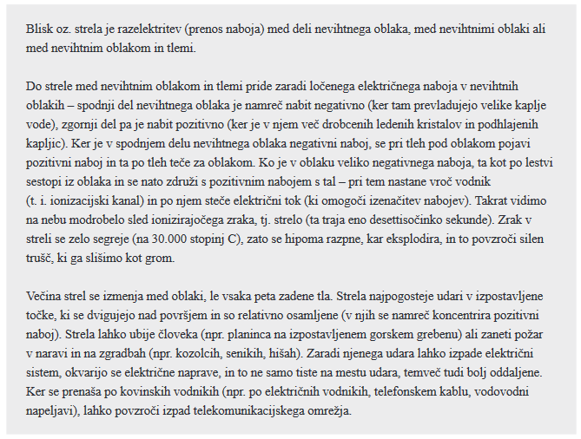

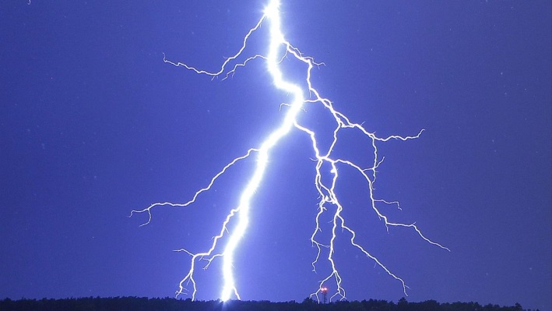
2. Zakaj nastane naravni pojav, o katerem govori besedilo? Podčrtaj pravilni odgovor.
a) Zaradi grmenja.
b) Zaradi ločenega električnega naboja v nevihtnem oblaku.
c) Zaradi bliska.
č) Zaradi negativno nabitega zgornjega dela oblaka.

3. Katere posledice ima naravni pojav, ki je razložen v besedilu iz 1. naloge? Dopolni.
– _________________________________,
– _________________________________,
– _________________________________,
– izpad telekomunikacijskega omrežja.
4. Kdaj vidimo strelo? Podčrtaj.
a) Ko po ionizacijskem kanalu steče električni tok.
b) Ko slišimo grmenje.
c) Ko se zrak segreje in eksplodira.

5. Kaj pomeni beseda podhlajen? Podčrtaj.
a) Ohlajen na temperaturo, ki je nižja od normalne.
b) Ohlajen na temperaturo, ki je višja od normalne.

5. Napiši sopomenko za strelo.
____________________________

6. Iz povedi prepiši glagola in jima določi osebo, število, naklon, časovno obliko in trajanje (vid).
Strela najpogosteje udari v izpostavljene točke, ki se dvigujejo nad površjem.
GLAGOL | OSEBA | ŠTEVILO | ČAS | NAKLON | TRAJANJE

7. Iz povedi prepiši glagole na ustrezno mesto v preglednici.
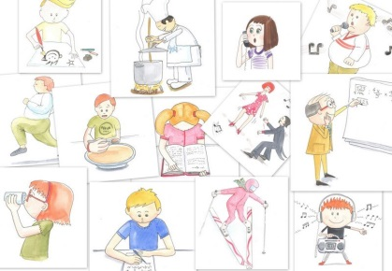
Do strele pride zaradi ločenega električnega naboja v nevihtnih oblakih. Zrak v streli se zelo segreje. Eksplozija povzroči silen trušč. Zaradi njenega udara izpade električni sistem.
DOVRŠNI GLAGOLI | NEDOVRŠNI GLAGOLI

6. Naslednje podatke o knjigi uredi v pravilno zapovrstje.
Tehniška založba Slovenije, R. Reynolds, Vremenski vodnik, 2004, Ljubljana.

7. V povedi podčrtaj samostalnike in podčrtaj črko pred pravilnimi trditvami.
Svinčnike, peresa in radirke so imeli v puščicah.

a) Vsi samostalniki so istega spola.
b) En samostalnik je srednjega spola.
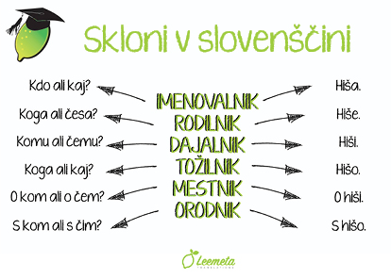
c) En samostalnik je ženskega spola, trije pa so moškega.
č) Vsi samostalniki so v istem številu.
d) Trije samostalniki so v množini.
e) Trije samostalniki so v mestniku, eden pa v tožilniku.
f) Trije samostalniki so v tožilniku, eden pa v mestniku.
g) Vsi samostalniki so v istem sklonu.

8. Stopnjuj pridevnik mehek.
9. Iz besedne zveze naravna pitna voda prepiši:
– vrstni pridevnik:
– lastnostni pridevnik:

10. Podčrtaj besedi, ki spadata v isto besedno družino kot steklenica.
zastekljen, okno, sok, kozarec, olje, steklo
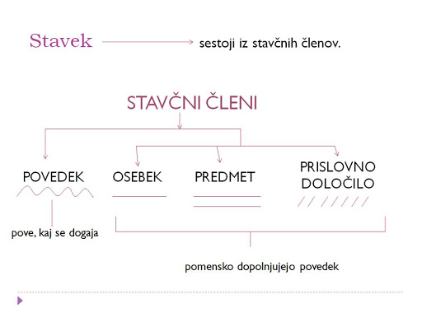
11. Podčrtaj stavčne člene.
Žirija je aprila v Radovljici podelila nagrade.

Tekmovanje se je končalo v petek.

Zmagovalka je igrala odlično.

Tekmovanje je posnela televizija.
Na tekmovanju je sodeloval Madžar.

Zaradi sneženja so zaprli prelaz.

Po neurju so hitro pokrili strehe.

Blizu Bohinjskega jezera smo uredili čudovito zelenico.
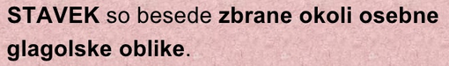
12. Iz koliko stavkov so naslednje povedi?
Marjan Marinšek je imel tri brate. ____
Ko so leta 1951 v Kozjem dobili kino, je z brati videl vse filme. ____
Posamezne prizore so po predstavi odigrali in jih pozneje tudi narisali kot strip. ____
Marinšek je v najstniških letih prehitro rasel, zato je zbolel. ____
V šestem razredu je zaostal. ____
Oče ga je pregovoril, da je nadaljeval šolanje, vendar je šel v drugo gimnazijo. ____
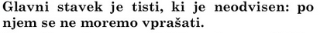
13. Podčrtaj glavne stavke.
Bliskanja pogosto ne vidimo, ker je skrito za oblaki.
Na najvišji točki zgradbe mora biti nameščen strelovod, da bi jo obranil pred udarom strele.
Ali se boste znašli v mestu, če vas pustim samega?
Iz te knjige boste izvedeli, od kod prihaja Božiček.
Priporočamo telesno vadbo pred ogledalom, da opazujete pravilnost gibov.
Če se zapornica samodejno ne odpre, pritisnite na gumb.
Babica je dolgo upala, da bo ozdravela.

14. Podčrtaj črko pred povedjo z osebkovim odvisnikom.
a) Uganite, kaj je Bistra.
b) Učiteljica nam je svetovala, naj pijemo mehko vodo.
c) Kdor drugemu jamo koplje, sam vanjo pade.
č) Če ob jasnem večeru pogledamo v nebo, vidimo Rimsko cesto.
d) Brala sem, da otroci ne marajo gaziranih pijač.
e) Zapri vrata, če te zebe.

15. Podčrtaj črko pred povedmi s predmetnim odvisnikom.
a) Povedala mi je, kje je preživela počitnice.
b) Nisem vedel, da je sošolka zmagala na atletskem tekmovanju.
c) Rad berem knjige, ki pripovedujejo o nastanku sveta.
č) Že pred vstopom v šolo sem prebral, da je Zemlja okrogla.
d) Ker stanujem blizu observatorija, grem pogosto gledat zvezde.
e) S posebnimi pripravami lahko opazujem, kako potujejo kometi in meteorji.
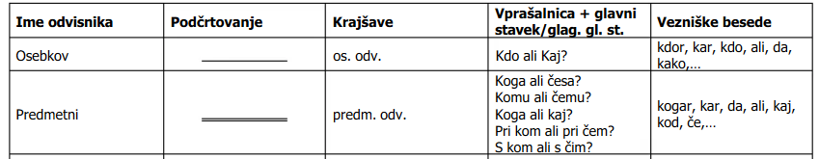

POVRATNA INFORMACIJA UČITELJICE:

